**O Papel da Contabilidade Pública em Apoio à Efetivação da Política Governamental de Transparência Pública e Controle da Corrupção**

**Gabriel Alves Martins**

**Universidade Federal de Uberlândia (UFU)**

***E-mail: gabalvsmts@gmail.com***

**Anderson Martins Cardoso**

**Universidade Federal de Uberlândia (UFU)**

***E-mail: andersonmar@yahoo.com.br***

**Kamila Batista de Melo**

**Universidade Federal de Uberlândia (UFU)**

***E-mail: kamilabmelo@gmail.com***

**Helen Lúcia Alves Araújo**

**Universidade Federal de Uberlândia (UFU)**

***E-mail: helen_minasbrasil@yahoo.com.br***

**RESUMO**

A sociedade está passando por profundas modificações, e no país, a evidenciação da gestão dos gastos públicos é cada vez mais transparente, possibilitando a descoberta cada vez maior de atos considerados corruptos e ineficientes, e é reconhecida a necessidade de estruturação de informações contábeis. Como objetivo principal, pode-se evidenciar o mesmo como a descoberta do papel, o nível de uso, a função e importância da Contabilidade e da informação contábil, no controle e no combate à corrupção. A metodologia consistiu numa coleta de respostas por questionário, com perguntas direcionadas aos gestores contábeis de prefeituras da associação mineira de municípios AMVAP, onde foram respondidas 15 perguntas e os dados coletados foram estruturados em figuras de porcentagem. Como resultado pode-se identificar que dos 17 gestores públicos respondentes, 12 consideram a informação contábil útil para combater ineficiências orçamentarias e financeiras, e combater improbidades administrativas, ilegalidades e corrupção, sendo 2 a 4 prefeituras que consideram que a informação contábil é usada parcialmente, mas não necessariamente de modo integral, principalmente, quanto ao processo de licitação, um dos que mais escondem atos considerados corruptos. Assim, dos 17 gestores contábeis das prefeituras respondentes, a maioria é formada em contabilidade está a mais de um ano no cargo. Porém, a maioria dos respondentes, 10 a 12 identificam que a informação contábil é útil em investigações de improbidade administrativa, e ainda em investigações do Ministério Público e do Poder Judiciário, sendo necessária para a boa gestão pública.

**Palavras-chave:** Contabilidade; Transparência; Combate à Corrupção.

**Área temática do evento:** Contabilidade Aplicada ao Setor Público e ao Terceiro Setor

1. **INTRODUÇÃO**

Mendes, Oleiro e Quintana (2008) identificam que o Brasil passou por um grande processo de rigidez em seus princípios políticos, e com o advento da Constituição de 1988, o país vivenciou a redemocratização que tornou mais efetiva e presente a participação da população seja indiretamente ou diretamente, escolhendo seus representantes.

Para os autores, com a Lei de Responsabilidade Fiscal e com o desenvolvimento da tecnologia, os meios de controle e planejamento dos gastos públicos se tornaram mais efetivos, ao serem criados, sistemas integrados de cadastros de clientes, licitações, fornecedores, e um controle integrado de toda a folha de pagamento de cada ente.

Oliveira (2004) identifica que o hábito de corrupção é um hábito antigo e bastante arraigado na sociedade brasileira, onde o termo de “ganhar vantagem” mostra que o brasileiro em diversos níveis se utiliza subjetivamente da corrupção. Porém, quando esse princípio antiético se apresenta no meio político, ocorrem diversos desequilíbrios econômicos, sociais e políticos no país, com uma perda acentuada da qualidade de vida da população, ocorrendo fatos que não geram nenhum benefício à coletividade.

O autor citado ainda identifica que a Contabilidade fornece um filtro primário para controle da corrupção, ao contabilizar os atos administrativos, e analisar a legalidade e a idoneidade dos documentos, fornecendo informações à população, ao Ministério Público e a Justiça, tendo respaldo nos lançamentos executados, com seus valores oficiais.

Afirma Vieira (2012) que a corrupção está sendo estudada mais profundamente nas últimas décadas, quando a auditoria contábil pública conseguiu informações e estatísticas confiáveis para avaliar o grau de improbidade em determinados municípios e estados do Brasil, considerando que durante a ditadura, o processo de descoberta, análise e auditoria da corrupção era mais sigiloso e menos evidente do que nos tempos atuais.

E Neves, Diniz e Martins (2015) salientam que os dados contábeis, como informação substancial da gestão do governo para o controle social feito pela população ou por outros órgãos públicos, é evidenciada, com dados relevantes, mostrando o equilíbrio das contas públicas, com informações financeiras, contábeis, econômicas que mostram aos interessados todos os processos e o status patrimonial, orçamentário e financeiro da gestão pública.

Paula (2010) afirma que a informação publicada com o caráter de cumprimento ao objetivo de transparência pública dos atuais governos do país, possibilita que haja maior controle da corrupção, havendo mais intensamente a visualização e identificação facilitada de transações onde ocorre corrupção.

O objetivo do presente artigo é evidenciar por meio de exposição científica, como empiricamente é a função da Contabilidade Pública e Auditoria Contábil no controle, e no processo de investigação de atos políticos corruptos, evidenciando a seguinte questão que norteou esse trabalho: Qual o papel, o nível de uso, a função e importância da Contabilidade e da informação contábil, no controle e no combate à corrupção?

Como objetivos específicos, pode-se evidenciar que nesse presente artigo, os mesmos consistem em:

* Evidenciar o nível de apoio e relevância da contabilidade no meio público.
* Verificar na produção científica, qual a função da informação contábil política para o agente político.
* Identificar a usabilidade e função da informação contábil pela população.
* E visualizar qual a relação da contabilidade no controle e combate da corrupção.
* E se possível, identificar, como a população pode usar a informação contábil contra a corrupção.

Como justificativa, pode ser evidenciado que a corrupção quando é levada a nível público pelo agente político eleito democraticamente, gera atos lesivos ao patrimônio público e à eficiente prestação de serviços sociais para a população, que é a grande usuária do serviço público. Pode-se evidenciar ainda que a contabilidade é de grande importância para fornecer informações à população, aos próprios políticos, como às Comissões Parlamentares de Inquérito, a Justiça, ao Tribunal de contas e a todos os usuários que de posse dessas informações poderão atuar em combate a corrupção pública no Brasil e entes federados.

A relevância é a possibilidade de discussão da função da Lei de Responsabilidade Fiscal, do sistema de contabilidade pública e também, do controle e combate aos atos de corrupção, esses últimos, na atualidade se tornaram um problema crônico de eficiência da gestão pública, com a precarização dos serviços públicos que são ofertados à população.

1. **DESENVOLVIMENTO**

Assim, o sistema público de contabilidade seria um S.I.G., Sistema de Informação Gerencial, dentro da máquina pública, disseminando informações através da cadeia de funções e ações públicas, corroborando e acompanhando o processo de execução do orçamento, que a cada ano, se inicia com novas receitas e despesas programadas.

De acordo com Bento (2013) a ciência contábil é um dos pilares de suporte da administração pública, e não só de geração de informação, mas também de acompanhamento e controle da gestão pública, com acesso aos dados de entrada e saída de recursos nas entidades governamentais.

Paula (2010) identifica que a gestão pública baseada em dados contábeis sólidos possibilita geração de informação com instrumentalização do controle social, feito pela própria sociedade e também pelos órgãos de controle internos, que usam dessas informações para controlar e acompanhar o decorrer dos gastos públicos.

Andrade (2014) concluiu em seu artigo que os países democráticos, apesar de terem maior liberdade de imprensa e de terem mais participação da população no controle social, possuem corrupção em níveis significativos e que em países onde há maior nível de corrupção, a população tende a ter mais desigualdade social entre suas classes. E com menos investimentos em serviços básicos, a população dificilmente consegue deixar a pobreza, em índices significantes.

Assim, ainda afirmam que a transparência tem duas etapas, que são a geração de informações administrativas, financeiras e contábeis, e o local para divulgação dessas informações. Nos últimos anos, com a evolução de softwares e sites de internet, a divulgação tem adquirido cada vez mais amplitude, sendo o seu fundamento o sistema de contabilidade.

Para Bento (2013), um governo deve divulgar informações espontaneamente a população e ainda de forma clara, precisa e facilitada que qualquer cidadão consiga compreender, além de fornecer documentos e dados no momento requisitado por qualquer administrado.

Paula (2010) afirma que o desenvolvimento de um sistema de transparência das contas públicas é constitucional e uma questão do princípio da publicidade, sendo hoje também um produto da gestão fiscal eficiente e tempestiva, com geração de informações contábeis, financeiras de qualidade e no tempo certo.

Para Andrade (2014),

vários cientistas políticos alegam que o regime político adotado é um fator influente no nível de corrupção. De acordo com essa percepção, os níveis de corrupção deveriam ser mais baixos nos sistemas políticos democráticos, pois há um maior nível de transparência como, por exemplo, a liberdade de imprensa e grupos de interesse que, normalmente, estão atentos a todas as decisões tomadas por seus agentes políticos.

No Brasil, o autor afirma que “apesar do regime democrático e da relativa liberdade de imprensa, outros fatores parecem ser determinantes para a retroalimentação do fenômeno.” Através de uma análise histórica da corrupção, é possível determinar que ela está ligada a origem de recursos fraudulentos, geralmente de uma classe dominante que irá comprar informações, leis e benefícios de determinados agentes políticos.

Chan (2010), afirma que os países emergentes estão em processo de desenvolvimento de sua contabilidade governamental, uma vez que ao ingressarem em sistemas políticos democráticos, a população irá requerer mais fortemente esses dados contábeis, pois é uma das principais formas de instrumentalização do controle social por parte do cidadão e de transparência na gestão pública dos governos, que agora se desenvolvem e precisam acompanhar ainda mais sua execução orçamentária, financeira e patrimonial.

Nesse aspecto, para que um país acompanhe e monitore seu desenvolvimento, ou para que aumente o índice de desenvolvimento social e humano, ele precisará de um sistema de informação contábil de acompanhamento, para que os planejamentos econômicos e sociais se materializem, e ainda sejam acessíveis à população, que poderá denunciar o falseamento de contas públicas que geram a corrupção, a qual com a abertura política e econômica tornam-se cada vez mais evidente.

Nesse aspecto, Brito (2011) afirma que as contas públicas são objetivas e apresentam de forma financeira um reflexo dos atos da administração pública, sendo esses mais subjetivos e com caráter político, que privilegia determinadas classes na sociedade. A informação contábil para ser válida precisa representar com fidedignidade, eficiência e confiabilidade o fiel comprimento das ações da administração pública, deixando a declaração de ação corrupta ou ineficiente a cargo dos Tribunais de Contas e do Ministério Público.

Mendes, Oleiro e Quintana (2008) salienta que a contabilidade pública é base de preparo de informações sólidas que ajudam ao próprio gestor público, no controle e no combate à corrupção, gerando informações também para os órgãos de auditoria e controle governamental que poderão ter acesso as ações governamentais de origem e aplicações de recursos públicos, e também auxilia no combate à corrupção, gerando o processo de transparência de informações não só para a população, mas também para a imprensa, que nos regimes democráticos tem um grande papel investigativo.

Chieza (2008) se refere quanto à Lei de Responsabilidade Fiscal (LRF), como sendo um grande marco que iniciou a concretização de uma reforma institucional no Estado, por meio de uma gestão governamental fiscal gerencial, com controle do déficit e da dívida pública, e ainda com um processo de estabilização da dívida pública, com controle responsável do que é gasto, com base no que é arrecadado, como receita governamental.

Jayme Júnior, Reis e Romero (2007) salientam que a partir da promulgação da LRF, os governos estaduais e municipais começaram a gastar recursos com mais controle e responsabilidade, sob pena de seus gestores executivos sofrerem pesadas punições, o que foi de grande dificuldade no início, pois haviam estados com déficit fiscal, o qual com os limites impostos pela LRF, não puderam ter receitas com base em empréstimos e no endividamento acentuado.

Saddy (2002) identifica que apesar de ter se passado bastante tempo da legalização da LRF, a gestão dos estados públicos do Brasil, continua sendo pouco gerencial ou eficiente, com obras inacabadas que consomem muitos recursos públicos, e aquisição de empréstimos sem limite para financiamento de projetos pouco eficientes, e sem condições de serem quitados no curto ou médio prazo.

Para Motta (2008), um dos pilares da LRF, é a transparência das ações públicas, desde as leis orçamentárias, até a execução do orçamento, e todos os atos de gestão fiscal do ente governamental, mesmo que esses atos sejam ineficientes, deverão ser evidenciados, para que a sociedade, a população, imprensa e tribunais façam o controle e obtenha correções de medidas de desperdício ou endividamento público, e a LRF obriga a publicação de todo o planejamento e execução orçamentária, como pilar da administração pública.

Trevisan e outros (2011) produziram um documento oficial, de onde evidenciam que os políticos desonestos, apesar de todo o sistema de transparência e da Responsabilidade Fiscal, formam verdadeiras quadrilhas especializadas em burlar os sistemas de licitações e de contabilidade com o intuito de gerarem mais gastos públicos, que não são direcionados as obras e aquisição de bens e serviços, mas por meio de notas fiscais e de empenho superfaturadas, enriquecem ilicitamente os caixas particulares de tais políticos.

Fêu (2003) afirma que a contabilidade aliada a Lei de Responsabilidade Fiscal, possibilita uma administração baseada na definição de a*ccountability*, onde os sistemas contábeis acompanham a correta gestão fiscal, e ainda com a possibilidade de transparência, descentraliza o controle burocrático administrativo do Legislativo, para a própria sociedade, e ao ministério público, todos tendo total acesso às informações que evidenciam inclusive, possíveis casos de licitações ou procedimentos corruptos.

1. **ASPECTOS METODOLÓGICOS**

A pesquisa do presente artigo é uma pesquisa descritiva, que evidencia aspectos do objeto de estudo sem interferir em seu processo natural. Além disso, é uma pesquisa qualitativa, pois não envolve cálculos estatísticos básicos, intermediários ou avançados, apenas calculando o percentual da amostra escolhida.

Mas é um estudo de caso, pois aplica o questionário a amostra, para que essa especifique suas características a serem analisadas, com questionário entregue ao objeto estudado, de modo exploratório, coletando as informações com participação direta dos respondentes.

As prefeituras que foram pesquisadas compõem a AMVAP, a Associação de municípios da Microrregião do Vale do Paranaíba, uma associação mineira de municípios que inclui as principais cidades do Triângulo Mineiro do estado de Minas Gerais.

Essas cidades possuem habitantes de 2.500 a 700 mil habitantes, sendo cidades de porte menor, porém que possuem grande influência no mercado agropecuário não só do estado de Minas Gerais, mas de todo o país, concentrando uma malha rodoviária que favorece o escoamento e troca da produção do norte do país com o sul.

O questionário foi elaborado de modo a coletar dados acerca dos responsáveis pela contabilidade de cada prefeitura, foi elaborado na plataforma *Forms*, do Google Drive, um aplicativo da internet que permite a execução e também acompanhamento detalhado e intuitivo do uso de pesquisas com questionário.

Segue abaixo, o questionário utilizado:

São 3 perguntas na Parte I, que discorrem e analisam o perfil do profissional contábil dentro do setor de contabilidade ou tesouraria de cada empresa. E são 12 perguntas na parte II, que trata do tema de Contabilidade Pública e qualidade fiscal, que busca identificar qual a participação dos dados contábeis dentro dos atos e fatos administrativos ligados a administração pública plena e eficiente, ou seja, sem os atos de improbidade administrativa.

Das 23 prefeituras que participam da associação AMVAP, 17 responderam à pesquisa, o que denota um grande interesse por parte dos gestores contábeis em realizar a propagação de conhecimento e fomento da informação patrocinado pelo meio acadêmico da região.

Porém muitos dos gestores são cargos comissionados escolhidos pelos prefeitos, considerando que está ainda a transcorrer o primeiro semestre de mandado da atual gestão da maioria das prefeituras, e eles estão se adequando à situação financeira e orçamentária das prefeituras, não podendo fornecer informações a pesquisas acadêmicas, sem conhecimento de processos de corrupção e improbidade antigos.

Foram analisados os valores absolutos das respostas, em suas frequências numéricas e os valores em percentual das respostas, identificados em figuras de partes, que são fornecidos pelo próprio aplicativo online do *Google Forms*, fornecendo a informação visual da correta analise das respostas encontradas.

Para as perguntas da Parte I, foram utilizados o modelo de questão aberta, para possibilitar uma amplidão nas respostas, considerando que alguns respondentes estão a alguns anos e metade de outros em exercício, ou são cargos comissionados, ou ainda como empregados públicos temporários.

Para a parte II, foram utilizadas o método de seleção de respostas e alternativa única, que poderia ser “SIM”, “Parcialmente” e “NÃO”, o que possibilita uma forma objetiva de saber se a informação contábil é útil ou não para o evento da pergunta, tendo a resposta intermediária que gera uma noção neutra quanto a utilização da informação.

1. **ANÁLISE DOS RESULTADOS**

Primeiramente, 17 prefeituras responderam ao questionário de um total de 23 que compõem a associação AMVAP, e representando 73,91% do total de respondentes, decidiu-se pela execução da pesquisa, com base em que, as novas gestões financeiras das prefeituras estão em adequação, e muitas até mesmo estão mudando seus servidores de correspondência eletrônica.

A análise foi feita em figuras para melhor visualização das características da resposta, considerando ser uma forma bem apresentável de dados dentro de pesquisas acadêmicas na área de Ciências Contábeis.

**Qual o seu cargo na prefeitura?**

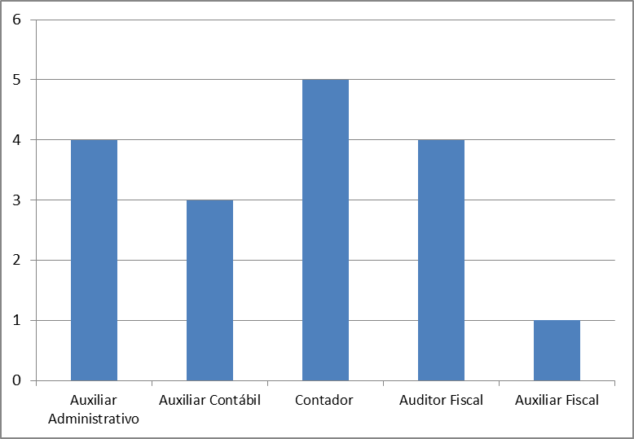

Figura 1 – Cargo do Respondente

Percebe-se que dentro dos respondentes, a metade é das áreas de contabilidade, como Auditor Fiscal, Contador e auxiliar contábil e outra parte faz parte da área de administração, o que evidencia que esse é o perfil principal de servidores públicos que tratam da questão da informação contábil e sua aplicação dentro das atividades públicas e administrativas das prefeituras.

**Há quanto tempo está na contabilidade da prefeitura?**

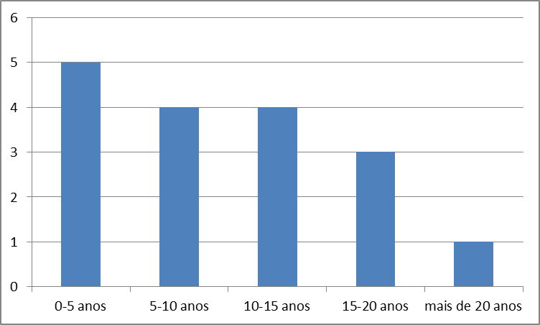

Figura 2 – Tempo de exercício de cargo

Percebe-se que metade dos respondentes tem muitos anos de atividade dentro das prefeituras e a outra metade possui até 10 anos de atividades dentro da prefeitura, dois perfis recorrentes dentro da administração pública, ou servidores antigos dentro dos quadros da administração, ou servidores com pouco tempo de carreira, no plano de funcionalismo da administração.

**Você é formado em Ciências Contábeis ou Administração?**

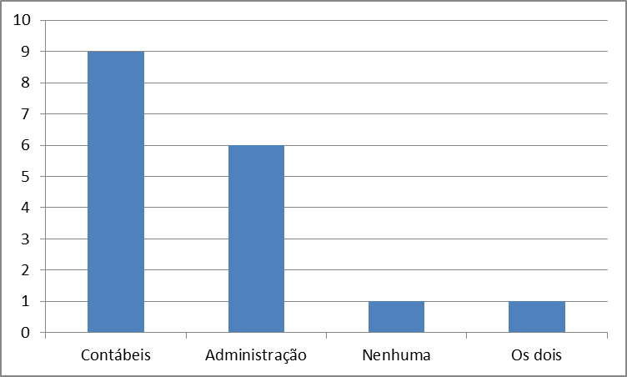

Figura 3 – Formação Acadêmica

Percebe-se que a maioria dos respondentes são formados em Contabilidade, o que evidencia outro perfil do setor de contabilidade, que a maioria dos fiscais tributários, auditores fiscais e assessores contábeis são da área de Ciências Contábeis.

E 1 respondente afirmou não ser formado, o que evidencia ou ser cargo comissionado, eletivo, ou ser profissional do ensino médio, que tem como cargo, um de nível médio ou técnico, e não de nível científico.

**Pergunta 1 - Os dados da Contabilidade são úteis para o acompanhamento das ações políticas?**

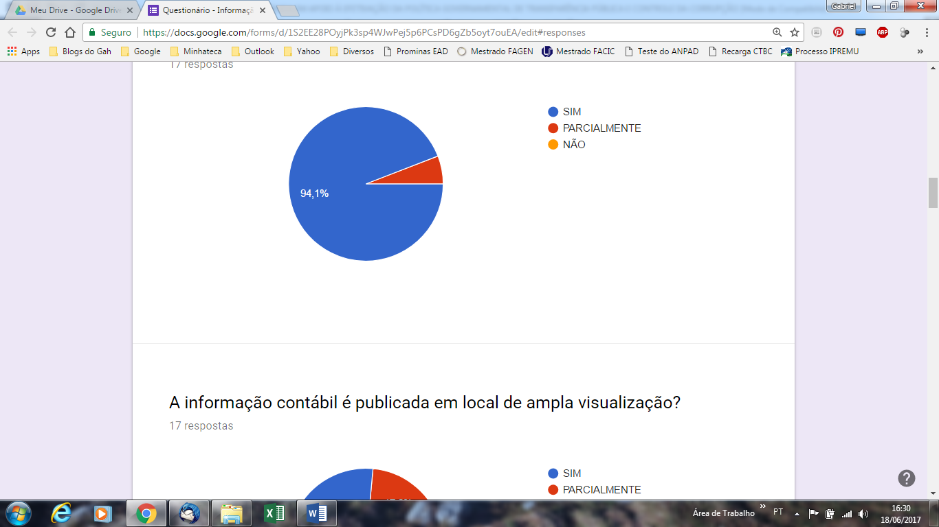

Figura 4 – Utilidade da Informação Contábil

As respostas dos 17 respondentes foram unânimes em afirmar que a informação contábil é relevantemente útil para as ações administrativas de determinada prefeitura, o que corrobora a teoria científica da contabilidade, ao afirmar que a base informacional de qualquer ato ou fato administrativo são em grande parte dados financeiros e contábeis, que inclui informações de controle de fluxo de caixa, contas a pagar e a receber, ativos fixos, tributos e controle de rendimentos financeiros, e muitos outros. Porém, 1 respondente afirmou que a informação contábil é parcialmente útil e não absolutamente.

**Pergunta 2 - A informação contábil é publicada em local de ampla visualização?**

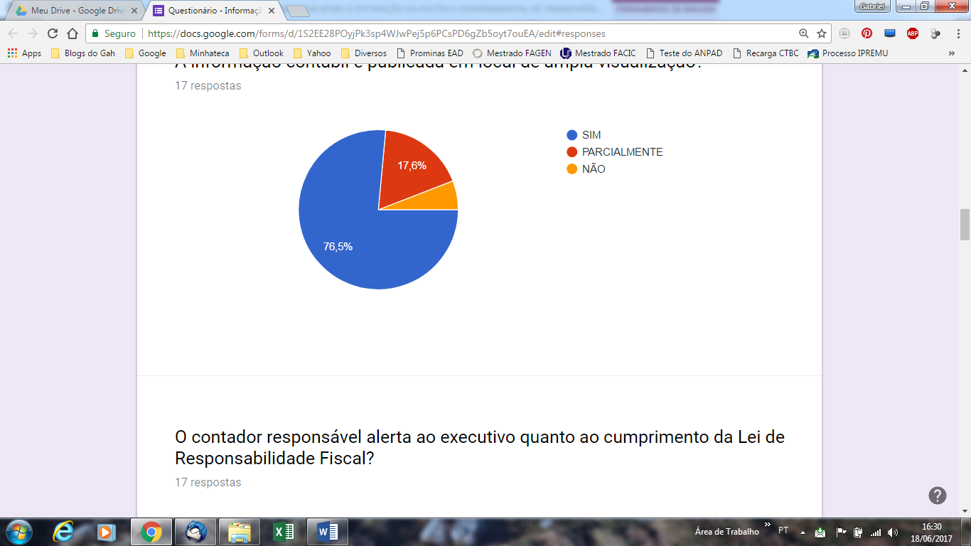

Figura 5 – Divulgação da informação contábil

Percebe-se que grande parte das prefeituras que responderam, ou 13, divulgam a informação contábil em local de ampla visualização em corroboração ao princípio constitucional da publicidade. Porém 3 prefeituras não divulgam a informação contábil, ou somente em meio não público, o que prejudica o processo de acesso da população a correta utilização dos bens públicos.

**Pergunta 3 - O contador responsável alerta ao executivo quanto ao cumprimento da Lei de Responsabilidade Fiscal?**

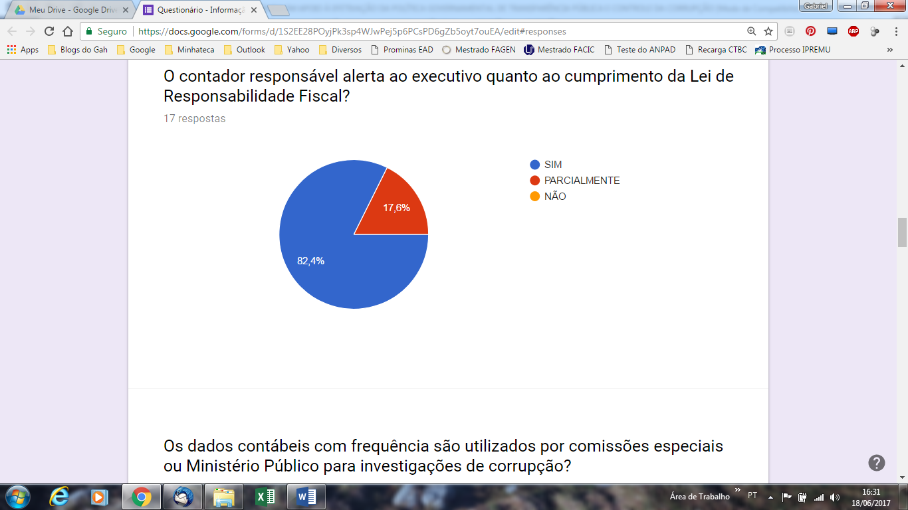

Figura 6 – Cumprimento da LRF

Percebe-se que 14 respondentes das prefeituras avisam o gestor da prefeitura quanto ao cumprimento da Lei de Responsabilidade Fiscal, considerando que essa lei é de grande importância para a correta condução fiscal dos recursos públicos, incluindo o não endividamento excessivo, nem a execução de despesas de capital de alto nível, que muitos prefeitos utilizam para ludibriar a população com execução de ações ineficientes, de longo tempo e com baixo índice de retorno financeiro.

**Pergunta 4 - Os dados contábeis com frequência são utilizados por comissões especiais ou Ministério Público para investigações de corrupção?**

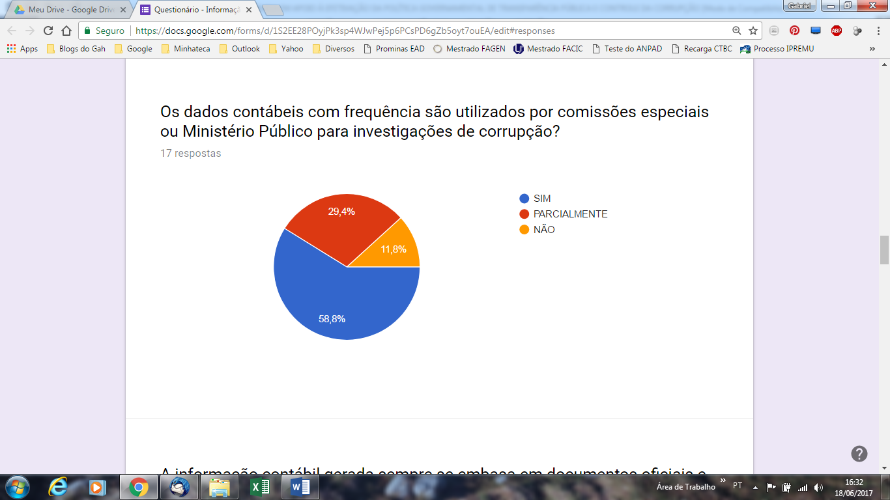

Figura 7 – Utilização dos dados contábeis pelo MP

Nesse figura é possível ver uma divisão acentuada dos respondentes quanto a utilização de dados contábeis em investigações públicas contra corrupção, e 2 prefeituras avaliaram os dados contábeis como não utilizados com frequência em investigações, o que evidencia duas hipóteses, uma que houve corrupção em prefeituras e nesse caso, seriam as informações contábeis utilizadas totalmente ou parcialmente em investigações e outra hipótese é que não houve corrupções nas prefeituras no médio prazo, não necessitando das informações contábeis serem úteis no processo.

**Pergunta 5 - A informação contábil gerada sempre se embasa em documentos oficiais e confiáveis?**

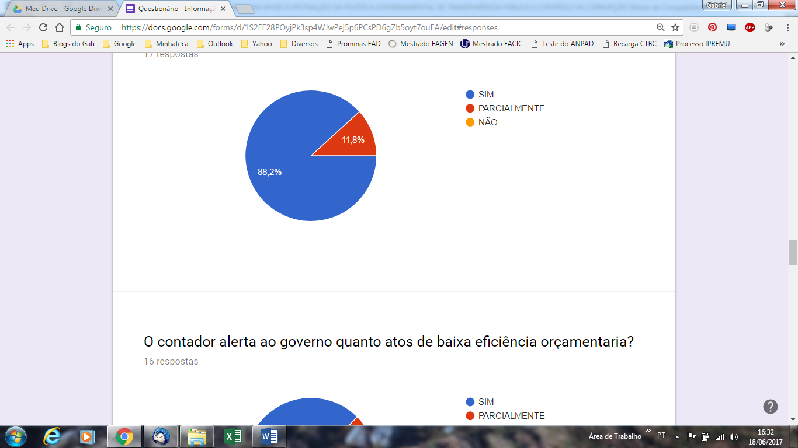

Figura 8 – Origem da informação contábil

É possível identificar que a grande maioria dos respondentes avaliam a informação contábil, como procedente de documentos confiáveis e legais, o que indica, que mesmo em atos de corrupção, não é possível haver lançamentos contábeis sem embasamento em documentos como notas fiscais ou notas de empenho, mesmo que seus valores sejam distorcidos por gestores públicos, para acobertar legalmente, acordos de desvio de recursos ilegais com terceiros. Apenas duas prefeituras utilizam informação extra contábil para gerar dados contábeis, como planilhas de controle orçamentário, ou fluxos de caixa e receita paralelos.

**Pergunta 6 - O contador alerta ao governo quanto atos de baixa eficiência orçamentaria?**

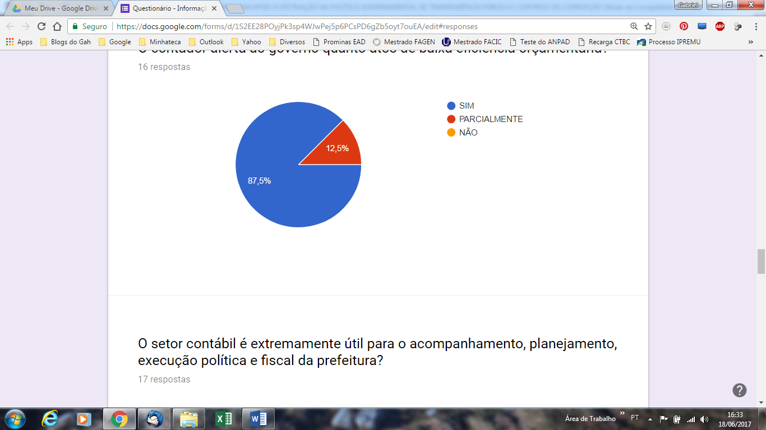

Figura 9 – Alertas quanto a eficiência orçamentária

É evidenciado uma grande utilidade da informação contábil, quanto ao correto uso da informação contábil para a evidenciação da baixa eficiência orçamentária, que pode levar os governos a gastarem mais do que o faturamento do ente governamental, como adquirindo um número exorbitante de empréstimos sem capacidade de liquidação. Porém para 2 prefeituras, a informação contábil e o contador avaliam a eficiência orçamentária, apenas parcialmente.

**Pergunta 7 - O setor contábil é extremamente útil para o acompanhamento, planejamento, execução política e fiscal da prefeitura?**

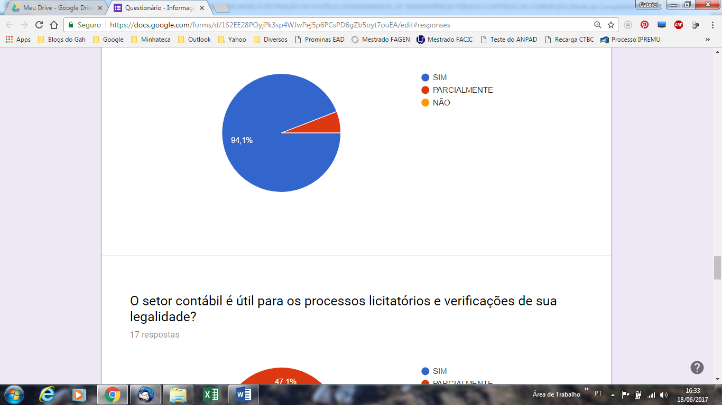

Figura 10 – Utilidade do setor contábil

E o figura acima evidencia que o setor contábil é útil as atividades principais das prefeituras, e com o advérbio de intensidade “extremamente”, o que evidencia que não é só útil mas de modo fundamental, como um dos pilares principais da boa gestão pública, sempre com informações suficientes para a correta evidenciação da qualidade da gestão orçamentária e financeira. Porém, uma prefeitura considerou apenas parcialmente útil a informação contábil, nesse caso, o que evidencia falta de conhecimento quanto a grande importância dessa informação na gestão pública.

**Pergunta 8 - O setor contábil é útil para os processos licitatórios e verificações de sua legalidade?**

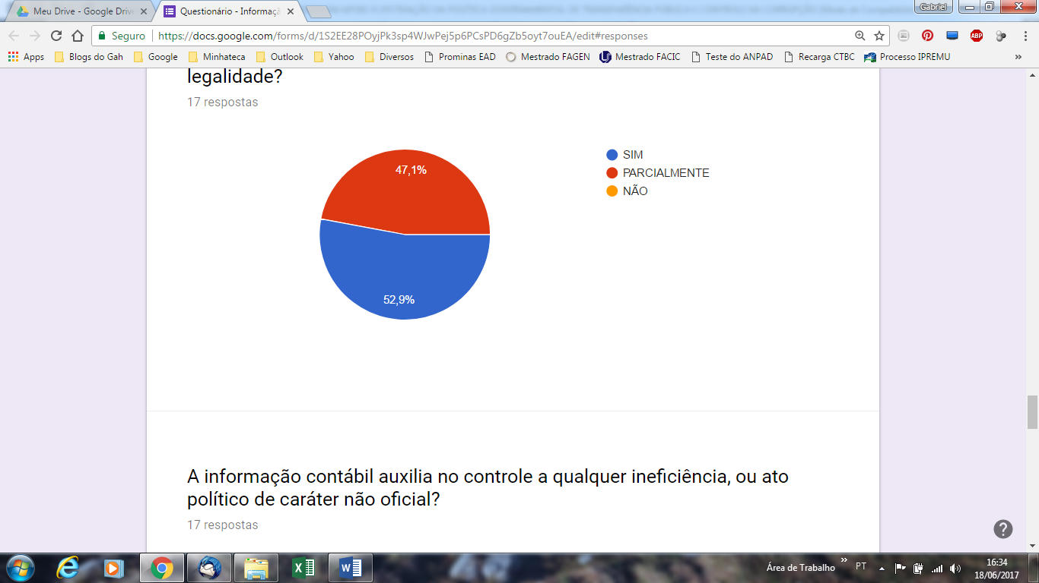

Figura 11 – Utilidade contábil em processos licitatórios.

O figura acima evidencia que quase metade dos respondentes considera que a informação contábil é parcialmente útil aos processos licitatórios, uma vez que esse processo pode ser feito meramente pelo setor administrativo, com base em métodos simples de cadastramento de produtos e fornecedores, não necessitando de balanços, balancetes e livros contábeis de grande porte, que muitas vezes necessitam de um processo de auditoria para serem gerados com confiabilidade, e a relação custo-benefício, pode ser onerosa.

**Pergunta 9 - A informação contábil auxilia no controle a qualquer ineficiência, ou ato político de caráter não oficial?**

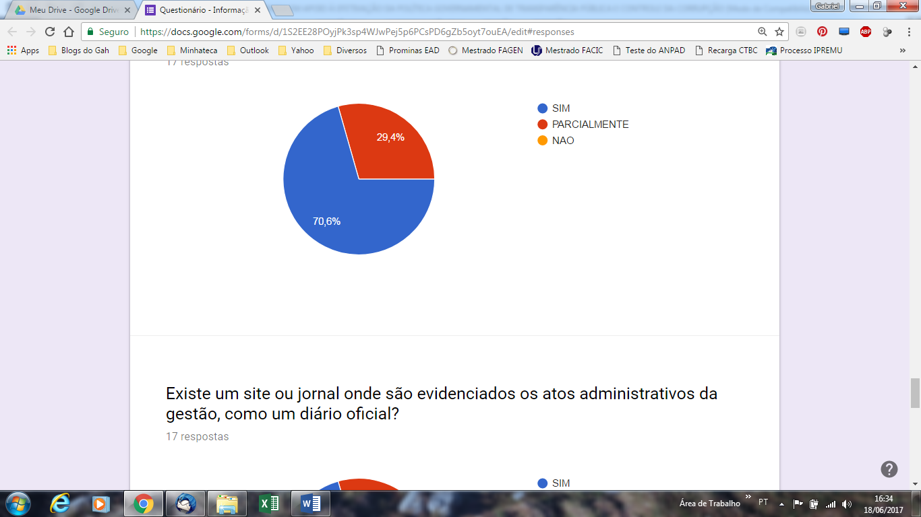

Figura 12 – Atos políticos de caráter não oficial.

Pode ser evidenciado que um terço dos respondentes consideram que a contabilidade pode verificar atos não oficiais políticos, de modo parcial, não totalmente, atos como o acobertamento ou descobrimento de “caixa 2”, ou desvio de dinheiro para os agentes públicos particulares, uma vez, que pode haver conluio de funcionários para acobertar esses processos, que ainda podem ter respaldo em documentos tidos como oficiais, mas com caráter fraudulento, como o uso de “notas fiscais frias”, ou contas correntes de terceiros, os “laranjas”.

**Pergunta 10 - Existe um site ou jornal onde são evidenciados os atos administrativos da gestão, como um diário oficial?**

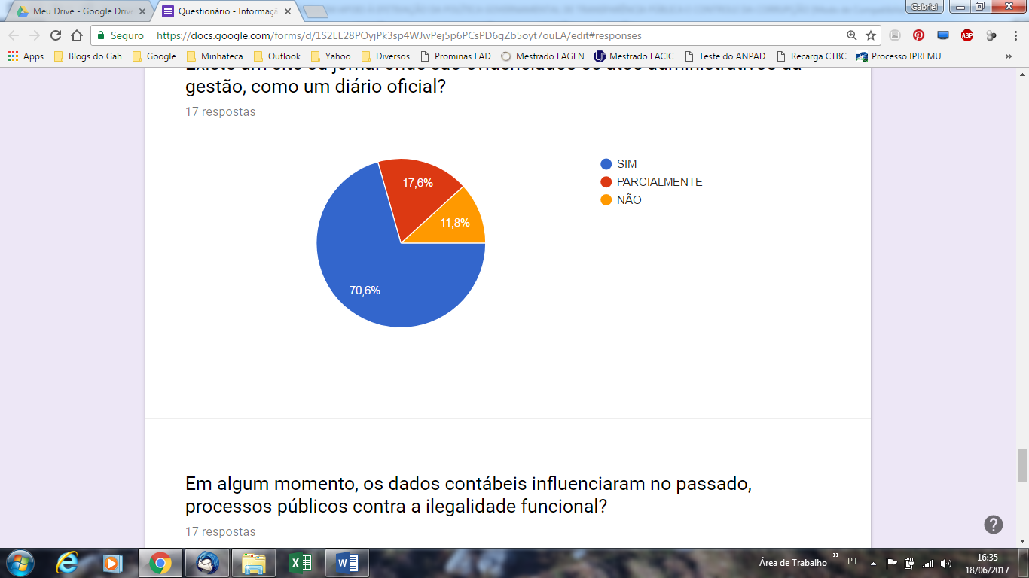

Figura 13 – Uso de diário oficial

Percebe-se pelo figura acima que a maioria dos respondentes em suas prefeituras possuem o Diário oficial, ou um meio oficial de divulgação dos atos públicos, o que concerne ao princípio constitucional da publicidade, um dos meios de efetivação da transparência pública, tão necessária para a instrumentalização do controle social feito pela população. Porém, 2 prefeituras não possuem local de divulgação dos dados contábeis, o que pode evidenciar uma ineficiência funcional, não permitindo acesso e fiscalização das contas públicas pela população e o judiciário, o que pode então falsear atos de corrupção, os escondendo.

**Pergunta 11 - Em algum momento, os dados contábeis influenciaram no passado, processos públicos contra a ilegalidade funcional?**

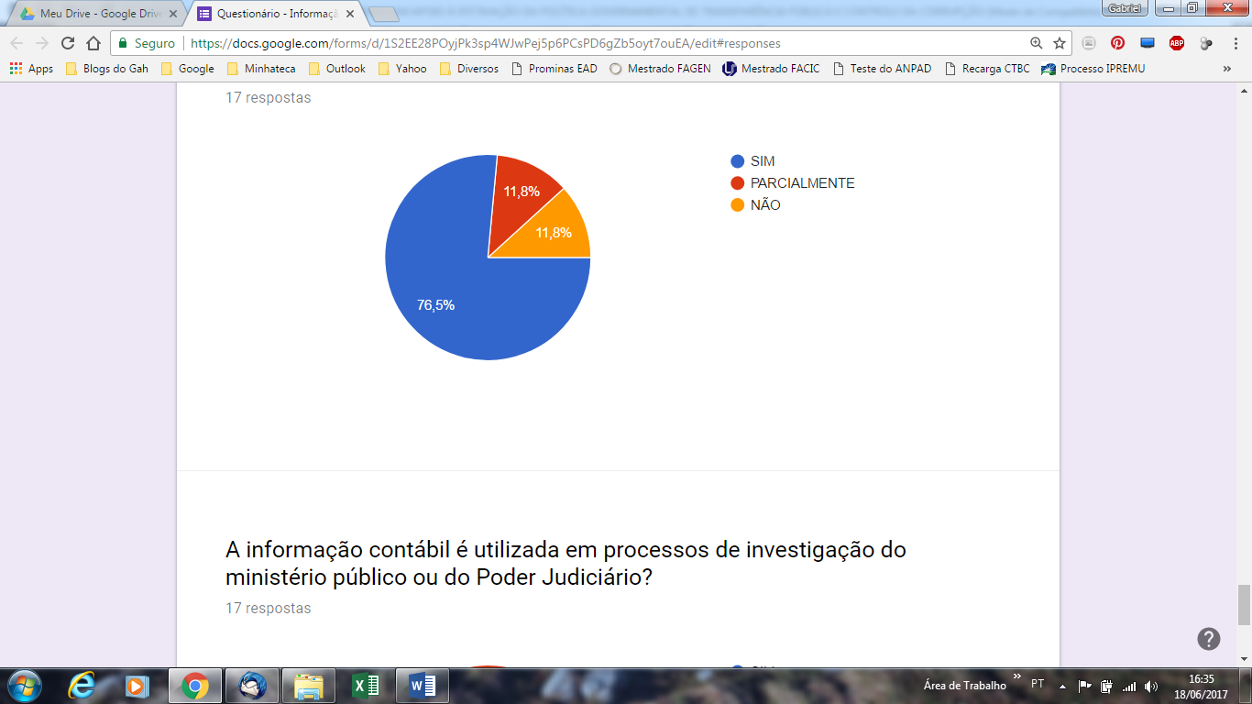

Figura 14 – Ilegalidades funcionais

É evidente que a maioria dos respondentes considera que a informação contábil influencia os processos públicos contra atos ilegais, ou seja, a informação contábil é útil no processo de controle de atos de improbidade administrativa e crimes contra a administração pública, como atos de corrupção e usura, além de enriquecimentos ilícitos por meio de subornos ou chantagens. Porém 4 prefeituras ou utilizam nesse caso os dados contábeis parcialmente, ou não utilizam a informação contábil, para essa função, pois pelo pouco tempo de serviço público de determinados respondentes, não é possível ter acesso ao histórico de processos que ocorreram na prefeitura.

**Pergunta 12- A informação contábil é utilizada em processos de investigação do ministério público ou do Poder Judiciário?**

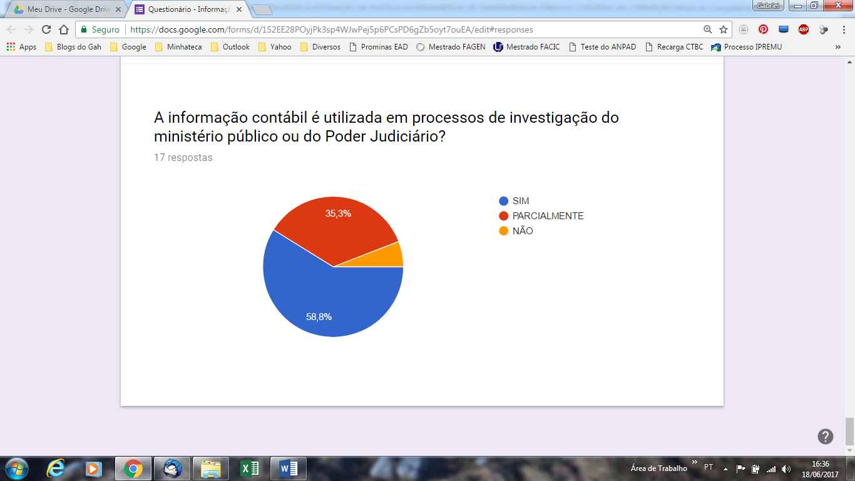

Figura 15 – Processos do Poder Judiciário

Mesmo o crime administrativo não sendo de corrupção ou financeiro, podendo ser criminal ou penal, pode envolver parcialmente ou totalmente a informação contábil, uma vez que essa está envolvida em atos criminais do Direito Penal e pode ter ligações com processos diretos do Judiciário, como por exemplo, assassinato por descumprimento de acordo ilegal de ato de desvio de recurso ou finalidade do agente público. Mas mais de um terço dos respondentes consideram que a informação contábil em investigações das alçadas civil e criminal, é utilizada parcialmente ou não é utilizada, o que evidencia um baixo uso dessa informação que pode identificar enriquecimento ilícito ou aumento patrimonial fraudulento.

**CONCLUSÃO**

O Brasil é um país que está relativamente há pouco tempo como regime democrático, passando durante o século XX por um grande período em que a população não detinha participação direta na aplicação de recursos, nem no controle da ineficiência da gestão pública.

No estado atual, a população aumentou sua participação principalmente com a edição da Lei da Transparência que possibilitou compartilhar *online*, as demonstrações contábeis e financeiras com acesso a toda a população que pode ter acesso direto à eficiência da gestão pública.

E um grande fator que possibilitou uma instrumentalização do controle social ainda maior, foi o avanço da Contabilidade Pública que gera informações tempestivas e confiáveis a bancos, a pessoa jurídicas, a imprensa nacional e mundial. A transparência só é possível por causa de uma maior integração dos Sistemas de Informação Contábil, que é oficializado por milhares de prefeituras, pelos estados e a União, não somente como uma mera obrigação legal, mas como instrumento de eficiência da gestão e qualidade fiscal.

Com o advento das informações contábeis transparentes a todo o público, foi possível na última década, a evidenciação e o controle de ações corruptas nos mais diversos níveis de governo, com a publicidade de atos de improbidade que dilapidam os recursos econômicos, e enfraquecem a riqueza da população.

Só é possível, à imprensa e ao público terem acesso a atos corruptos, por causa da maior evidenciação que a contabilidade pública não poderia ocultar, devido à profundidade com que alguns atos corruptos são praticados.

Paula (2010) identifica a transparência é uma questão não somente de obrigação para com os ditames da constituição federal, mas de obrigação para com a população que precisa saber como está sendo arrecadado e gasto o dinheiro público que pertence primeiramente a ela. A corrupção desvia verba do social para o privado e danifica o bom andamento e desenvolvimento da economia do ente público.

Assim, dos 17 respondentes das prefeituras respondentes, a maioria é formada em administração e Contabilidade, está a mais de um ano no cargo, e também é evidenciado que pelo menos 2 ou 4 respondentes consideram a informação contábil apenas parcialmente útil em processos políticos como o processo de licitação, um dos que mais geram corrupção.

Porém, a maioria dos respondentes, 10 a 12 identificam que a informação contábil é útil em investigações de improbidade administrativa, e ainda em investigações do Ministério Público e do Poder Judiciário, sendo esses dados divulgados em sua maioria em meio oficial de acesso ao público, e a informação contábil sendo útil para cumprir a responsabilidade e eficiência fiscal das prefeituras.

**REFERÊNCIAS**

ANDRADE, Reginaldo Soares. (2014) *Corrupção municipal e efeitos do alinhamento político com o governo federal*. Dissertação(Departamento de Economia) - Universidade de Brasília, Brasília.

BENTO, Luís Filipe Oliveira. (2013). *Transparência Pública: A informação contábil e o controle social no combate à corrupção.* Monografia **(**Graduação em Ciências Contábeis) - Faculdade de Ciências Econômicas, UFRGS, Rio Grande do Sul.

BRITO, Eveline Martins. (2011) *A contribuição do programa de governo “Controle interno, prevenção e combate à corrupção” da CGU no processo de prestação de contas dos administradores públicos federais,* Monografia(Curso de Especialização em Legislativo e Políticas Públicas) - Programa de pós-graduação CEFOR, Câmara dos Deputados, Brasília.

CHAN, James L. (2010) As NICSPS e a contabilidade governamental de países em desenvolvimento. *Revista de Educação e Pesquisa em Contabilidade***,** 4 (1), pp. 1-17.

CHIEZA, Rosa Ângela.(2008) *O ajuste das finanças públicas municipais à Lei de Responsabilidade Fiscal: os municípios do RS.* Tese(Doutorado em Economia do Desenvolvimento) - Pós-graduação Economia, Faculdade de Ciências Econômicas, UFRGS.

FÊU, Carlos Henrique.(2003) Controle interno na Administração Pública: um eficaz instrumento de accountability. *Revista Jus Navigandi,* Teresina. Recuperado de egov.ufsc.br em 10 agosto de 2015.

JAYME JÚNIOR, Frederico G., REIS, Júlio César, & ROMERO, João Prates. (2007) Restrição orçamentária e Lei de Responsabilidade Fiscal: um estudo para Minas Gerais - 1995-06. *Revista Ensaios FEE,* Porto Alegre, 28 (2), pp. 409-442.

MENDES, Roselaine da Cruz, OLEIRO, Walter Nunes, & QUINTANA, Alexandre Costa. (2008). A contribuição da contabilidade e auditoria governamental para uma melhor transparência na gestão pública em busca do combate contra a corrupção*. Revista Sinergia***,** 12 (2), pp. 37-48.

MOTTA, Fabrício. (2008). Notas sobre publicidade e transparência na Lei de Responsabilidade Fiscal*. Revista Eletrônica de Direito do Estado,* 14, Salvador, BA.

NEVES, Adja Cléa; DINIZ, Josedilton Alves; MARTINS, & Vinícius Gomes. (2015) Determinantes Socioeconômicos da Transparência Fiscal. *Anais do XV Congresso USP de Controladoria e Contabilidade*, São Paulo.

OLIVEIRA, Robson Ramos. (2004). Contabilidade, controle interno e controle externo: trinômio necessário para combater a corrupção. *Anais da LII Convenção dos Contabilistas do Estado do RJ, Rio de Janeiro.*

PAULA, Tatiana Alves**.** (2010). *Transparência fiscal no governo do estado do Maranhão.* Dissertação (Mestrado de Administração) **-** Fundação Getúlio Vargas, Rio de Janeiro.

SADDY, André. (2002). Lei de responsabilidade fiscal e democratização da gestão pública. *Revista Jus Navigandi.*Recuperado de http://www.br.monografias.com em 10 de abril de 2015.

TREVISAN, Antoninho Marmo; CHIZZOTTI, Antonio; IANHEZ, João Alberto, CHIZZOTTI, José; VERILLO, Josmar. (2017) *O combate à corrupção nas prefeituras do Brasil*. Portal Transparência. Recuperado em 13 de abril de 2017.

VIEIRA, James Batista. Transparência pública e corrupção nos municípios brasileiros: o impacto do governo eletrônico. *Revista Democracia Digital e Governo Eletrônico,* 7 (6), pp. 17-41, 2012.